出國報告（出國類別：研習考察）

日本茶產業發展現況與新研發技術研習

出國人員： | 陳國任 | 行政院農業委員會茶業改良場 | 場長
 | 蘇登照 | 行政院農業委員會農糧署 | 科長
 | 郭芷君 | 行政院農業委員會茶業改良場 | 助理研究員
 | 朱世文 | 行政院農業委員會國際處 | 研究員

派赴國家：日本
出國期間：104年11月25日至104年11月29日
報告日期：105年1 月 日

目 次

- 出國報告審核表
- 提要表
- 緣起……………………………………………………………
- 摘要……………………………………………………………
- 目的……………………………………………………………
- 行程概要………………………………………………………
- 參訪與考察紀要………………………………………………
  - 日本茶業簡介………………………………………………
  - 野菜茶業研究所參訪與交流…………………………………
  - 大型製茶廠及罐裝茶飲料代工廠………………………………
  - 出席第二屆臺日茶業技術交流會議……………………………
  - 參與日本茶AWARD 2015 TOKYO TEA PARTY………………
- 心得與建議……………………………………………………
- 緣起
本會前於103年6月17日至6月20日赴日本東京出席103年臺日農業政策會議及第38屆臺日經濟貿易會議期中檢討會議2項會議時，與日方農林水產省官員洽商臺日農業合作未來之方向及議題。期中檢討會議農業主談人大臣官房國際部的木下光明國際交涉官，與我方代表團人員於交流協會東京本部，就臺日雙方未來農業合作交流相關事宜進行對談，表達對定期召開臺日政策會議之肯定，並以加強雙方農業技術交流合作方式，就目前雙方關切議題，議定未來就「茶業推廣」、「農藥管理」、「基因改造作物管理」及「防檢疫技術交流」等為合作重點。
爰臺日雙方於前(103)年11月18日及去(104)年11月27日在臺灣南投日月潭茶業改良場及日本靜岡茶之鄉辦理臺日茶業技術交流研討會，兩場會議成果豐碩成功。本臺日政策交流會議做為雙方農業合作之管道，對強化雙方關係效益極佳，日後將落實為臺日間常態之交流合作平台。
- 摘要
日本茶產業於技術研發之精細程度、概念創新、市場行銷世界聞名，且臺灣茶業研發及推廣亦有其缺口，應積極建立雙向交流之平臺。本次研習參訪主要目的為參加第二屆臺日茶業技術交流會議，
  - 日方會議中主要介紹內容為：
    - 日本茶產業發展近況
    - 因應氣候變遷茶園栽培管理技術
    - 機能性茶飲開發及商品化實例
  - 我方於會議中進行之報告內容為：
    - 臺灣茶葉行政施政介紹
    - 臺灣茶業試驗研究機關介紹
    - 臺灣茶樹栽培管理介紹
    - 臺灣茶類加工製造介紹

本案除參與第二屆臺日茶業技術交流會議外，另拜訪農林水產省農研機構野菜茶業研究所（以下簡稱野茶研）。日本在茶業生產管理之省工技術方面有卓越之成就，除相關技術與已十分成熟之茶葉自動化採摘機械外，野茶研亦開發全自動ALL-IN-ONE製茶機械，大幅節省製茶成本與提升製茶衛生安全。在該所之機能研究室則配有全自動化學成分分析儀，可於一分鐘內測定化學含量成分。
本次研習另透過相關業者安排，參訪佐藤園茶業公司之大型製茶加工廠及其罐裝茶飲料代工廠茶富士川工廠，兩間工廠之衛生安全管理制度之落實與品質管理方式，可做為我國衛生安全工廠之參考。此外，佐藤園茶業公司利所研發之機能性茶飲，利用特定主題及消費族群進行行銷，大幅提高了日產煎茶之產值與消費量。本次參訪行程亦安排參與日本茶AWARD 2015 TOKYO TEA PARTY (茶葉展售會)，該為日本茶葉之品評會，是NPO法人日本茶instructor協會所主辦，透過一般消費者之品評，了解消費喜好，在品評的20種茶葉中發現日本國內的炒菁綠茶、具花香之部分發酵茶及具烘焙香之部分發酵茶等茶類之亦快速度發展中，雖其香氣滋味尚不及臺灣茶，卻是我國須持續關注其品質發展。
- 目的
本「日本茶產業發展現況與新研發技術研習」計畫，由本會國際處、農糧署及茶業改良場共同執行，本案赴日主要目的之一為維持臺日雙方良好茶業技術交流。近年日本茶業相關技術及產業經營人員頻繁來臺參訪，顯示對於臺灣茶業之高度關注，然臺日茶產業間彼此為一競爭關係，日本產業於技術研發之精細程度、概念創新、市場行銷世界聞名，且臺灣茶業研發技術亦有其缺口，故應積極建立雙向交流之平臺，而非處於單方面之被動狀態，我方應更加主動赴日研習日本茶葉相關之長處，以下為本次主要研習之主題與對象：
    - 因應氣候變遷之茶園管理措施：由於全球氣候變遷及極端氣候發生頻率增加，常導致茶葉產量及品質降低，臺灣茶區近年低溫及乾旱等災情時有耳聞，故欲瞭解日方針對逆境及環境變遷之茶園管理措施與策略。
    - 茶葉自動化機械之研發：日本自動化機械技術首屈一指，其自動控制、影像處理、機械設計等更是成熟。日本與臺灣同樣面臨勞力老化與少子化的問題，為減少茶園及製茶人力，開發了全自動蒸菁綠茶機械及各式田間自動化機械，其輕量化、效率化、產量高且品質穩定等都有獨特技術。
    - 機能性茶飲加工技術及行銷策略：日本非常著重於機能性茶飲之開發，針對特定機能性成分進行選種、加工製程改良及商品產製，例如具有抗過敏效果之べにふき(BENIFUKI，紅富貴)品種，同時開發生產該品種之罐裝飲料茶，以及含高花青素成分之サンルージュ(SUNROUGE)品種，並研發該品種之沙拉醬等調味料等。臺灣茶葉品種多樣化且消費量更勝日本，惟研發成果應用於市售商品多半屬少量或區域性販售，日本機能產品開發及行銷策略相當多元且年輕化，值得臺灣研究單位借鏡學習，有效將研發成果推展至市場。
    - 因應自由化貿易相關茶產業輔導措施與產業六級化之推動情形：日本已加入TPP，為因應自由化帶來之衝擊，該國政府每年已編列近14億日元，以因應該國茶產業受自由化貿易之衝擊，相關措施包括茶企業輔導、茶園更新新植補助、六級產業，地産地消等相關事業計畫補助，希望能藉由瞭解日方研擬之輔導策略，作為我國後續加入TPP等自由化貿易組織之研擬因應策略參考。
- 行程概要
日期 | 主要行程內容
11/25(三) | 去程：  1.台北松山機場搭乘長榮航空公司BR192班機，  7：30起飛，於11:30抵達日本東京羽田機場  2.東京羽田機場搭乘巴士於赴16:30抵達野菜茶業研究所(靜岡縣島田市金谷豬土居2769)  3.進行野菜茶業研究所現地參訪與交流
11/26(四) | 1.參訪佐藤園茶業公司之製茶廠、研發實驗室等  (葉茶生產、機能研究)  2.參訪富士川罐飲料包裝工廠，該為伊藤園茶業公司罐裝茶飲料OEM代工廠)
11/27(五) | 進行第2屆臺日茶業技術交流會議
11/28(六) | 出席東京茶會AWARD Tokyo Tea Party  (日本茶推廣品嚐茶會)
11/29(日) | 返程：  日本東京羽田搭乘長榮航空公司BR191班機，  12：15起飛，於15:30返回臺北松山機場
- 參訪與考察紀要
  - 日本茶業簡介
依據本次交流會議農林水產省提供資料，日本茶主要可分為：煎茶、玉露、覆下茶、碾茶（製作抹茶用原料）、玉綠茶共計五種，主要產地依序為靜岡縣、鹿兒島縣、三重縣、京都府、福岡縣與熊本縣，前三個縣市茶葉栽培面積約占全國七成左右（靜岡18,100公頃、鹿兒島8,670公頃、三重3,110公頃，2014年資料），毛茶產值約266億臺幣（2013年資料），精製茶產值約2,053億臺幣（2007年資料），本次參訪之地點為日本第一大茶葉產地－靜岡縣。
日本茶製作流程可分為六個步驟，分別為蒸菁、粗揉、揉捻（平揉）、中揉、精揉、乾燥，依據蒸菁方式之不同，日本茶可分為淺蒸（標準）及深蒸煎茶，淺蒸茶為傳統之蒸菁方式，蒸菁時間在一分鐘之內，約20至50秒左右，深蒸煎茶為近代發展出來之蒸菁方式，蒸菁時間約1至3分鐘左右，發展歷史較短，以關東地區較為盛行，淺蒸煎茶則以關西地區較常見，淺蒸煎茶之茶葉形狀完整，水色明亮、淺黃偏綠、澀味較強，滋味清爽且香氣發散；深蒸煎茶因蒸菁時間較長，因此形體較碎，茶粉較多，水色濃綠微濁，香氣不揚，但澀味較弱，滋味醇厚。本次參訪之靜岡屬於關東地區，因此茶樣以深蒸煎茶為主。
由表一可知，相較於一番茶，日本之二、三、秋冬番茶之價格相當低，本次訪日之過程中，不乏看到日本之研究人員及業者不斷地針對二番茶之後的茶葉進行品質改良與製程研發，例如導入臺灣部分發酵茶之靜置攪拌與烘焙技術，製作成不同型態之紅茶，添加酵素進行後發酵或添加機能成分開發為機能茶飲等，期能提高此類番茶之價格與附加價值，其中部分製程與行銷手法（例如威士忌煙燻紅茶及機能茶飲等），同樣可作為提高臺灣部分地區之夏茶或平地茶之參考策略。
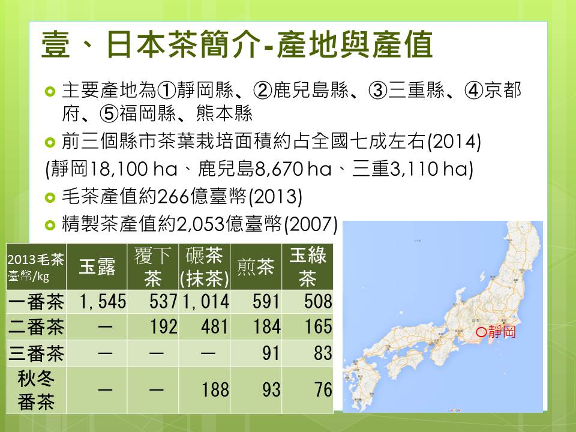
表一、日本不同茶季茶類毛茶價格

圖一、本次參訪主要考察地點

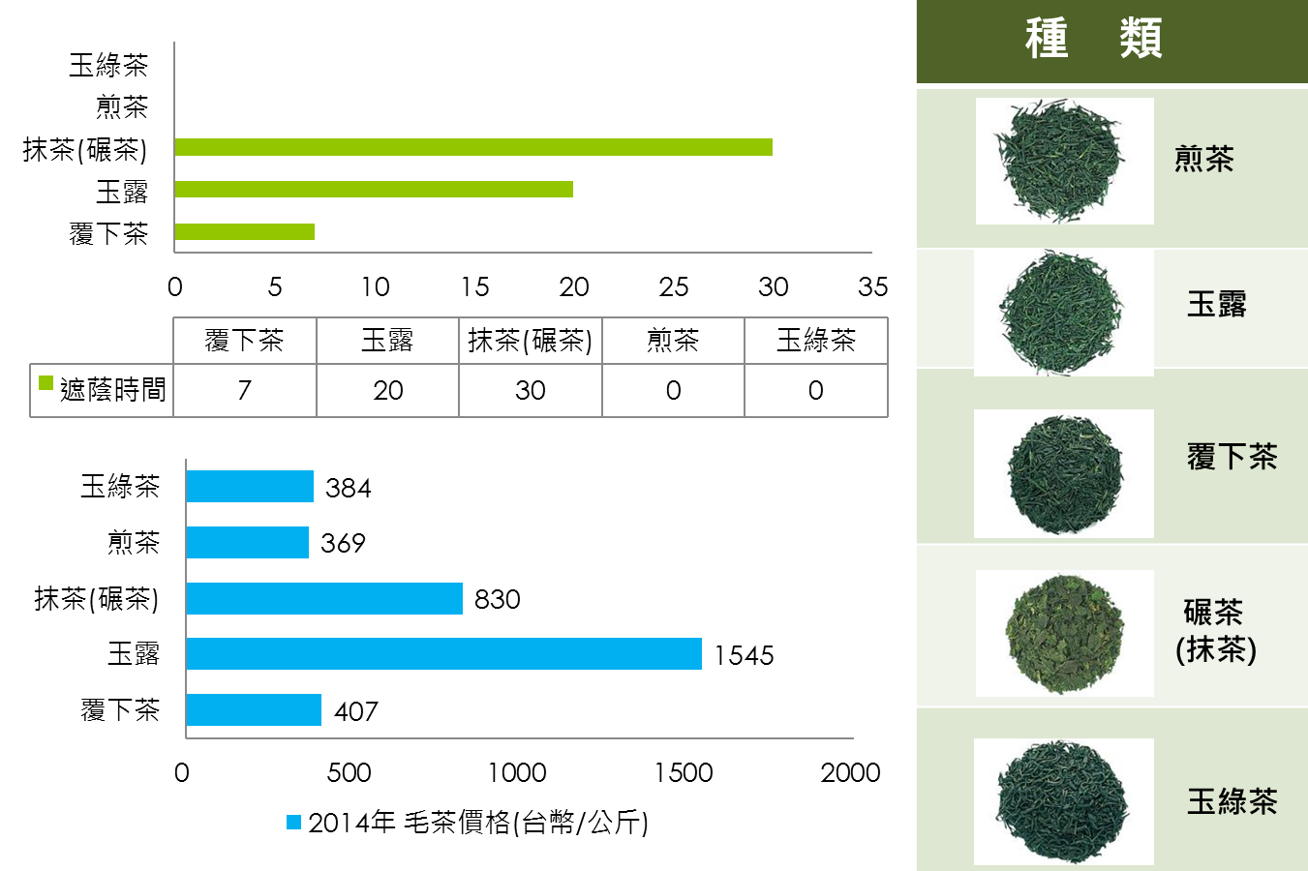
圖二、日本茶類遮蔭時間及毛茶價格

二、野菜茶業研究所參訪與交流
野菜茶業研究所（Institute of Vegetable and Tea Science）隸屬日本農林水產省國立研究開發法人農業食品產業技術綜合研究機構（National Agriculture and Food Research Organization，簡稱農研機構－NARO），農研機構研究員共94人，其中茶業領域之研究員為27人，野菜茶業研究所可分為靜岡金谷分所及鹿兒島枕崎分所，其研究團隊分別為：
- 茶葉育種團隊：枕崎分所為主，負責茶葉品種育成業務。
- 茶葉穩定生產技術研究團隊：負責茶葉栽培、省工及製茶技術之研究。
- 環境安全茶葉生產技術研究團隊：負責茶葉土壤肥料及病蟲害相關研究。
- 茶葉品質及機能性研究團隊：負責茶葉品評及機能性相關研究。
本次參訪之野菜茶業研究所金谷分所其所占土地約8.7公頃，茶園佔5公頃，所生產之茶葉僅供試驗，並無孳生物販賣。有關茶園剪枝作業，經詢茶作技術領域之佐波研究員表示：每年2月會進行第一次剪枝作業，剪除前一年所留下之雞爪枝，於一番茶採後七至十天進行第二次剪枝，第三次剪枝會在二番茶採後七至十天進行，然因靜岡地區不收三番茶，因次通常不進行第三次剪枝，接者秋季會進行整枝，靜岡地區約在十月上旬進行秋整枝，鹿兒島地區則於十月下旬進行，生長快速之茶園會進行兩次秋整枝。此外，玉露茶部分因只採一番茶，因此採完之後會留養至秋季再進行整枝。
野菜茶業研究所為因應茶樹品種製茶試驗，研發許多小型製茶加工機械，僅需50克茶菁便可做後續加工。而日本茶業市場之袋茶、罐裝飲料茶及食品添加用之茶葉萃取原料需求量逐年增加，因此角川研究員便開發了ALL-IN-ONE連續式省工製茶機械，利用上下網狀之金屬輸送帶將茶菁夾住後進行加熱殺菁及乾燥，將傳統需六臺製茶機械且耗時三小時以上的工作，精簡為僅需一臺機械，利用3至4.5分即可完成所有加工流程，不但減少大量設備及人力成本，工時亦縮減60倍，且該機械之研究報告指出，其茶葉品質不輸給傳統製程，此項節能省工機械實可作為茶業改良場研發之參考。
此外，野菜茶業研究所亦進行遠端遙控製茶機械之系統開發，可在遠端之電腦、手機進行製茶機械相關參數之監控與操作，例如環境溫溼度、熱風溫度、風量、主軸迴轉速度及處理時間等，農委會茶業改良場目前亦進行遠端遙控系統開發之相關研究，未來可針對此部分與野菜茶業研究所之研發窗口作進一步之交流。
野菜茶業研究所之茶葉機能研究實驗大樓內設有細胞及動物實驗室，針對特定機能性成分能直接進行相關研究，然實驗大樓負責人表示因近年日本國內動物保護意識抬頭，故改以細胞試驗為主。實驗室內部尚配有全自動茶葉化學成分分析儀，以近紅外光測定方式，一分鐘之內便可分析茶樣之含水量、總氮量、游離胺基酸、茶胺酸、兒茶素、咖啡因、維他命C等化學成分含量，若欲測定蒸菁煎茶以外茶樣如：炒菁茶、焙茶及紅茶等其他茶類，則須加購附加產品方能進行分析。農委會茶業改良場過去亦有以近紅外光測定茶樣成分之研究，雖然日方研發團隊認為臺灣茶種類多變，若欲開發檢驗臺灣茶成分之儀器設備會有相當困難，且設備動輒百萬、經費龐大，即使如此，茶業改良場仍規劃未來能與近紅外光儀器廠商進行共同研發，針對臺灣茶之品種、生產國、產地（不同山區）及基礎之品質等訂定檢量線等參數，作為邊境及茶葉評鑑競賽初審時之檢驗依據。

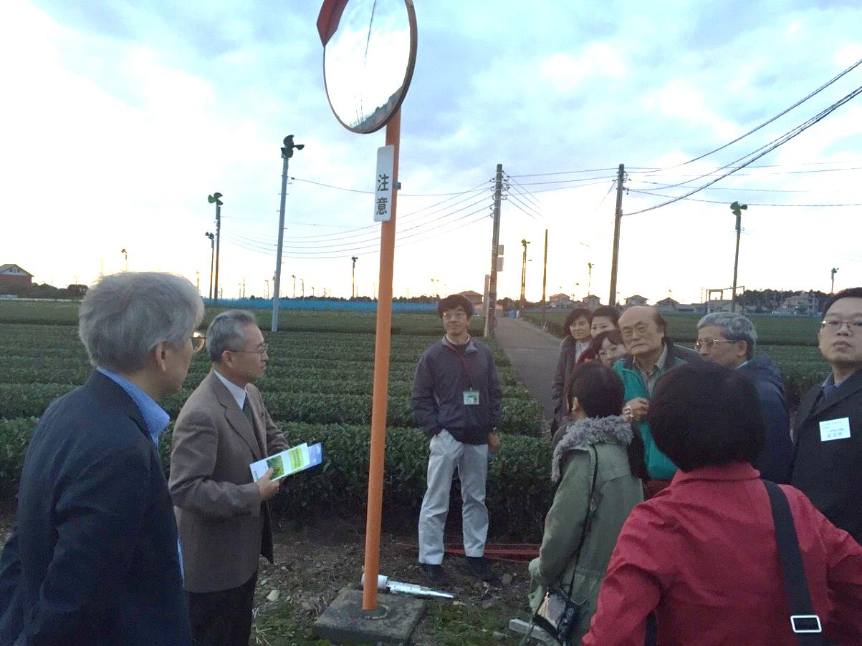
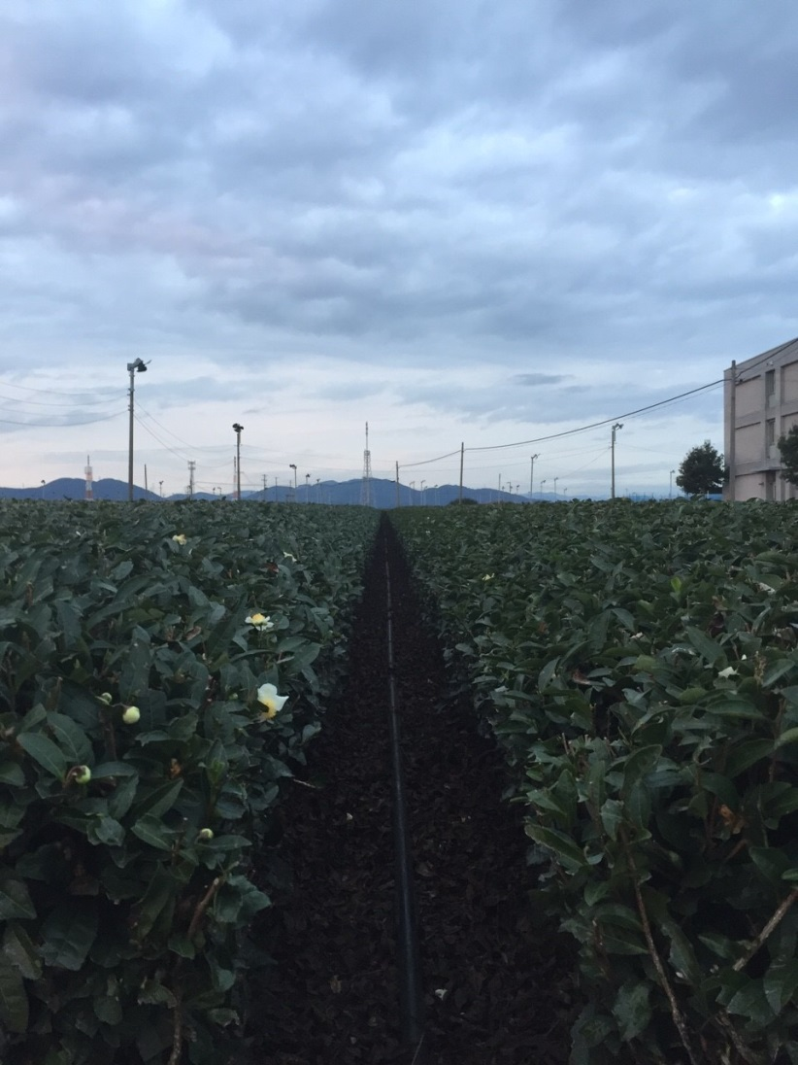

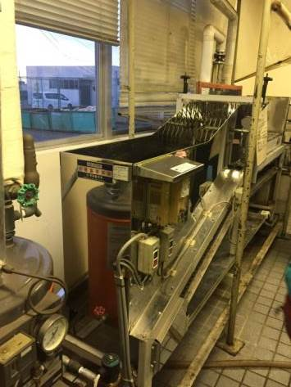
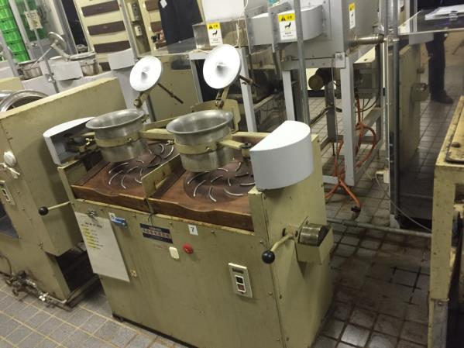
圖三、野菜茶業研究所金谷分所之試驗茶園
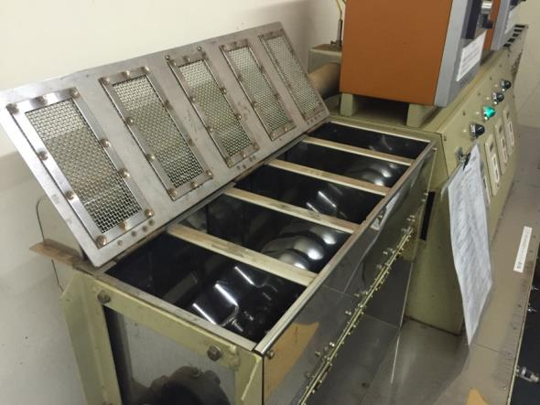

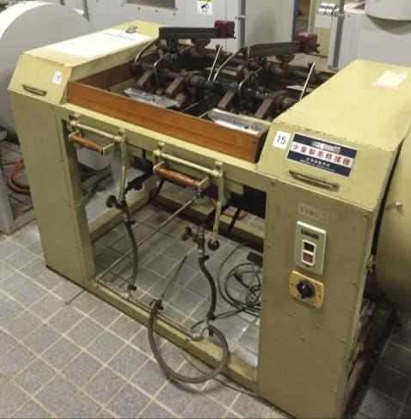
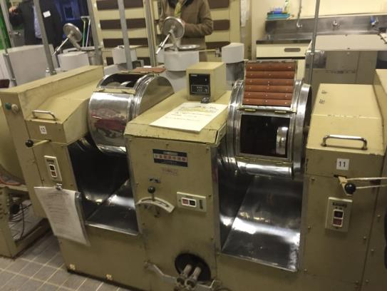

圖四、野菜茶業研究所進行試驗用之小型製茶加工機械

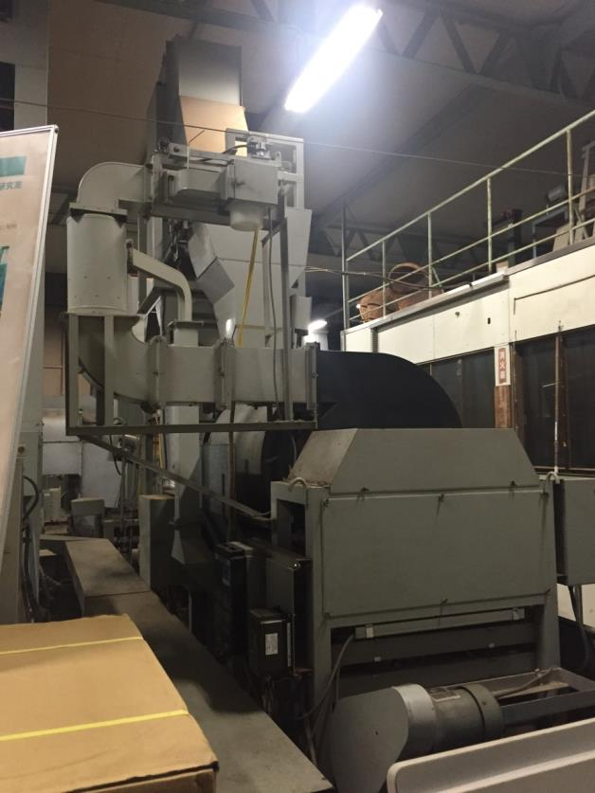
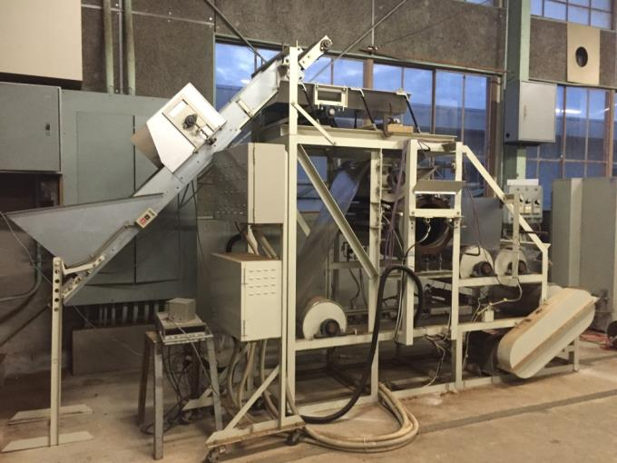

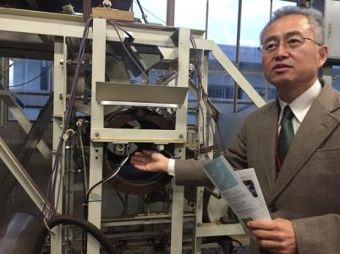

圖五、野茶研研究員角川先生說明該所開發之ALL-IN-ONE省工製茶機械
三、參訪佐藤園茶業公司及罐裝茶飲料代工廠
本次參訪之佐藤園茶業公司為靜岡縣茶區大型之茶業公司，廠區包含粗製茶廠、精製茶廠、食品藥物研究室、輻射檢驗室、茶葉販賣部等部門，另參訪其罐裝茶飲料之代工包裝廠-富士川工廠，兩家工廠對於茶葉生產管理及產品品質管制等，均已達到食品加工安全衛生之國際標準，相關人員管制、加工動線與設備規劃等設置皆可作為未來輔導國內製茶廠達製茶加工衛生安全之參考。
經佐藤園茶業公司簡報內容了解，該公司係以契作方式取得茶菁原料，總契作茶園面積達100公頃。對於茶農之管理方面，以每五位契作農戶派一位公司員工專責進行茶農之栽培管理輔導，輔導管理內容包含茶園之土壤肥料及農藥之施用，中耕除草之監控，管控茶菁採摘標準及採摘時間點，以達到收取之茶菁品質皆優良且均一之目的。
另該公司對相關產品研發與品質自主管理部分亦投入相當人力與經費，有專責商品研發及食品安全檢驗分析之單位，十分注重產品之機能性與安全性。其中具機能茶飲為佐藤園之主打商品，如利用添加膳食纖維、γ-胺基丁酸及多醣體等研發機能性茶飲，利用「血壓」、「血糖」、「中性脂肪」等特定主題進行產品開發，並利用年輕貌美之偶像為產品代言人，以年輕女性為主要行銷族群，成功提高日產煎茶之產值與消費量，在健康意識抬頭之消費觀念及如何吸引年輕族群飲茶等議題值得學習，未來我國茶產業應持續朝保健養生等方向，以加值方式進行機能性產品之研發與市場開拓。

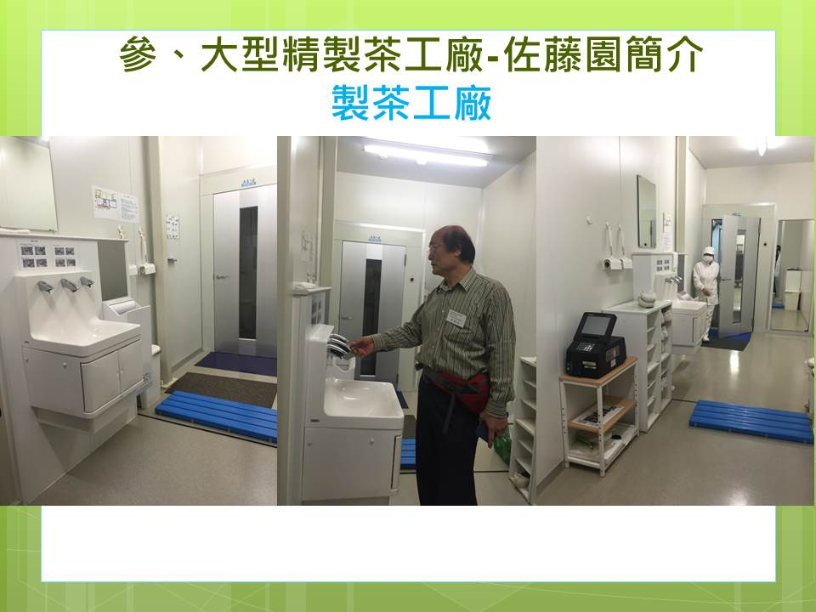
圖六、佐藤園ISO9001工廠內部清潔設備

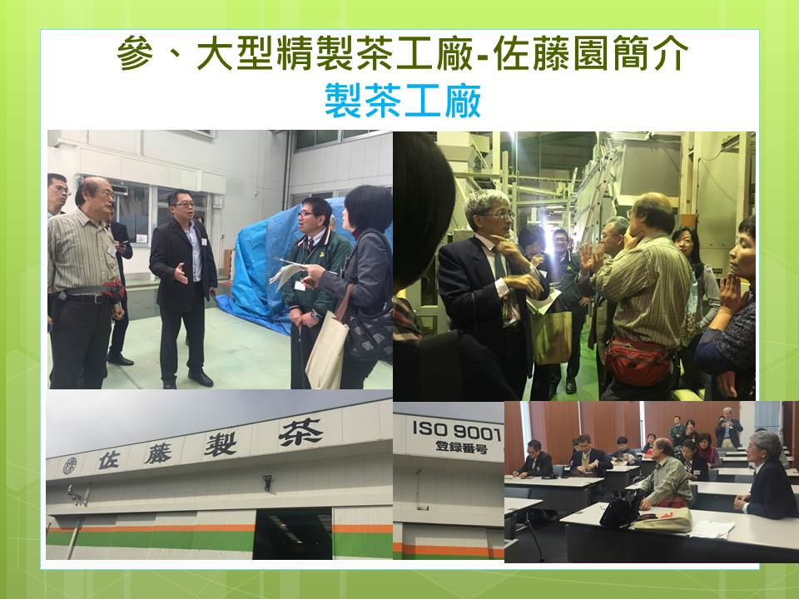

圖七、參訪佐藤園製茶工廠及會談交流

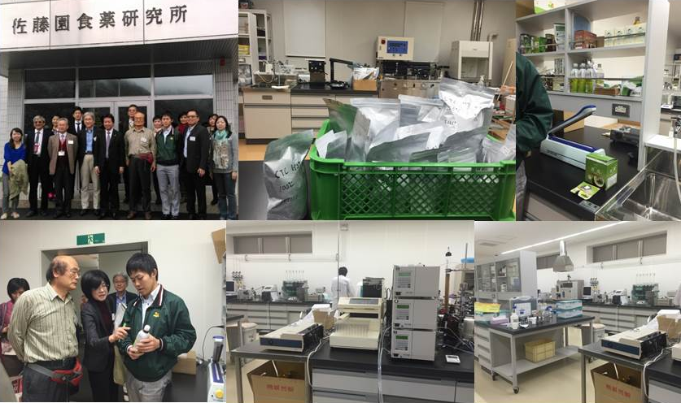
圖八、參訪佐藤園專責產品開發與食品安全檢驗之藥物研究所及瞭解其機能研發對策

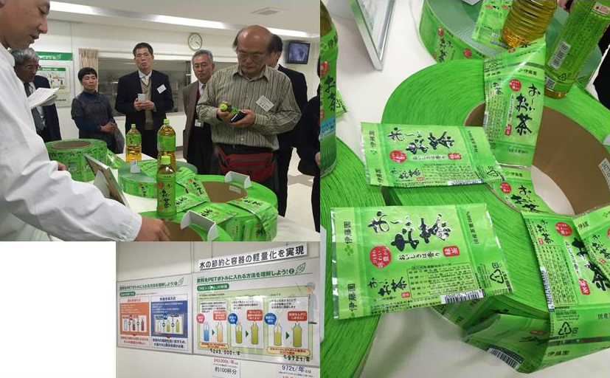
圖九、參訪富士川罐裝飲料茶工廠
四、出席第二屆臺日茶業技術交流會議
本（第二）屆臺日茶業技術交流會議相關報告者名單及議題如下表列：
我方 |  | 日方
報告人 | 報告題目 | 報告人 | 報告題目
行政院農委會  農糧署  蘇登照 科長 | 臺灣茶葉行政施政介紹 | 農林水產省生產局地域對策官  栗原真 | 日本茶業行政  施政介紹
行政院農委會  茶業改良場  陳國任 場長 | 臺灣茶業試驗研究機關介紹 | 農研機構野菜茶業研究所 角川修 | 日本茶業試驗  研究機關介紹
行政院農委會  茶業改良場  陳國任 場長 | 臺灣茶樹栽培管理介紹 | 農研機構野菜茶業研究所  佐波哲次 | 因應氣候變遷  之栽培管理策略
行政院農委會  茶業改良場  郭芷君  助理研究員 | 臺灣茶類加工製造介紹 | 農研機構野菜茶業研究所 物部真奈美 | 機能性茶品種產品開發實例介紹

本次技術交流會議於行程經雙方多協商討論，彼此提出對雙方欲進行探討與交流之主題內容，我方選定之主題為近年農政機關在茶葉相關行政輔導措施介紹、茶業試驗研究機關介紹及我國茶樹栽培管理及加工製造等介紹。在日方部分，由農林水產省官員說明日本茶產業現況及現行相關產業輔導措施、因應氣候變遷之茶園管理對策、機能茶產品研發及輔導跨業合作案例等。
在日本茶產業輔導措施部分，日本政府已於2013年正式加入跨太平洋戰略經濟夥伴關係協議（TPP），該國茶葉亦面臨貿易自由化之衝擊，為因應並扶持茶產業，日本政府對茶業相關之茶企業、研究發展、茶農及製茶廠等每年投入近14億日元之經費。其中值得關注的是，面臨貿易自由化競爭，日本政府仍積極增加茶園面積，強化茶園新植與更新輔導，以提升茶菁原料之產量與品質，經換算每公頃茶園新植約可取得政府約120萬日元之補助，相對高於目前我國對茶園新植或更新之補助標準。另從日本的綠茶進口數量分析，該每年進口僅約3,400公噸，顯示日本人對於茶葉地產地消策略之重視。此外，近年來日本亦積極拓展綠茶外銷，希望由內銷為主的產業型態轉為加工加值再出口，因日本於越南及中國大陸投資生產之茶園面積日增，境外生產之綠茶原料經加工加值後再出口，期提升外銷出口數量。
栽培管理技術方面，為因應霜害，靜岡縣茶園普遍設有防霜設施，其中以防霜扇為大宗，其他則有直接、間接覆蓋法、灑水法、燃燒法與煙霧法，燃燒法與煙霧法具安全及環保之疑慮，灑水法效果最佳，然而水源為一大問題，覆蓋法簡便但效果不彰，防霜扇雖然操控方便，但設置成本較高，近年臺灣山區因極端氣候影響，茶園受霜害之情事逐漸增加，建議可依地區特性導入日方相關防霜設施與方法。
機能性茶飲開發方面，日本國民普遍有過敏體質，故政府機關結合各大專院校與企業，以產官學共同合作的方式共同研發「紅富貴（べにふき）」機能綠茶，逐年針對細項機能進行研究，並且以熱水清洗加工製程降低咖啡因含量，該合作模式及加工製程方法可作為我國茶葉機能飲料開發之範本。
「SUNROUGE」為日方新育成之品種，與本場近年推出之紫芽茶非常相似，同時我方報告時，亦有提及臺灣之紫芽茶，故雙方於交流會議上皆對彼此之研究成果非常感興趣。日方初步利用「SUNROUGE」之色素，將之製成調味料，但該產品並非利用茶葉之機能成分，野茶研表示2015年已開始投入經費，未來將推出利用「SUNROUGE」機能成分之相關產品，目前茶業改良場亦進行類似品種之選育工作，故日方該品種之應用非常值得我們持續關注。
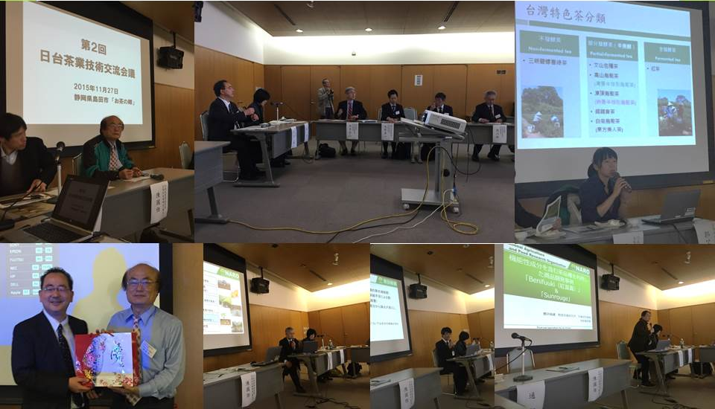
圖十、第二屆臺日茶葉技術交流會議

  - 參與日本茶AWARD 2015 TOKYO TEA PARTY (茶葉展售會)
本展售會由NPO法人日本茶instructor協會所主辦，該TEA PARTY應可認定為一種透過消費者品鑑，以取得消費喜好之一種茶葉推廣活動，活動現場以標準化之流程進行20種不同茶類之沖泡，消費者分別於品評20種茶類後進行記錄，而相關記錄勢必也會經由主辦單位蒐集後進行分析研究，以大數據分析模式應不難了解不同性別、年齡層對不同茶類之喜好度，現場另以海報、文宣方式推廣日本各茶區茶品特色，是典型的消費地行銷模式，這亦為後續我方可學習之方向，因我國特色茶之分級評鑑及行銷活動多設於生產地，往往行銷效果不佳，消費地之行銷推廣應為可行之模式。
在本次展售會進行茶葉品評過程中，20種入選茶類當中，發酵茶類就佔了5種：其中2種為帶有花香之輕發酵茶，皆為炒菁處理，一種以當地栽植之臺灣品種－青心烏龍進行加工製作的，另一種則以五月下旬的茶菁，進行15分鐘的日光萎凋、13小時之室內萎凋與攪拌製成，帶有類似臺灣四季春包種茶之味道，此品項並獲得日本茶特別賞；發酵茶類中唯一具焙火香的品項標示以中發酵青茶為原料進行焙火，生產者特別挑選茶價最差的秋茶茶菁，希望能以部分發酵之技術打破日本傳統上認為秋茶與焙茶是便宜茶飲的形象；此外發酵茶當中，尚有2種茶飲是添加茶葉抽出酵素加工製成（雖日方將此種茶類標示「発酵茶」，然此與臺灣部分發酵茶之「發酵」意義迥異，可惜此製程為該廠商之研發專利，無法詳述作法），其茶湯香氣非常強烈，生產者表示經氣象層析儀分析結果證明：該技術可使茶湯之香氣為傳統蒸菁綠茶之三倍，並可使茶湯帶有水果之香氣。
此外，值得關注的是於本次茶品評的茶類中可看出日本茶境內生產部分發酵茶、炒菁茶及具有天然花果香氣之茶類所佔比例日漸增加，雖其香氣滋味尚不及臺灣包種茶，惟須持續關注其品質發展，以了解未來是否會對臺灣茶產業有所影響。

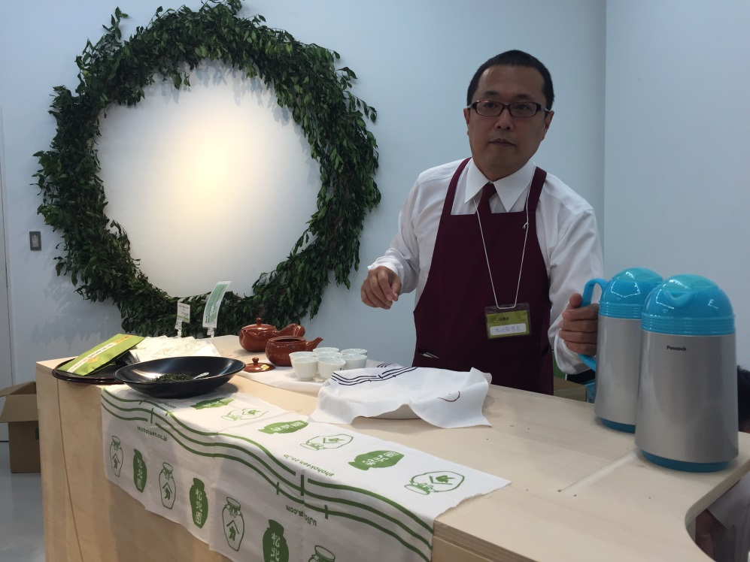
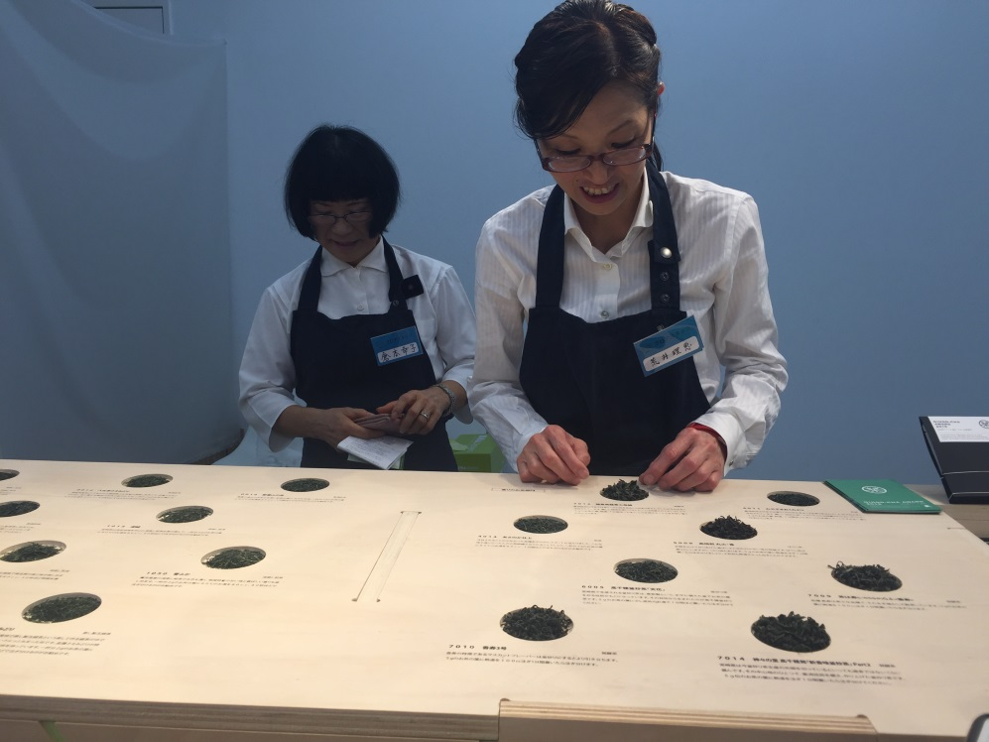
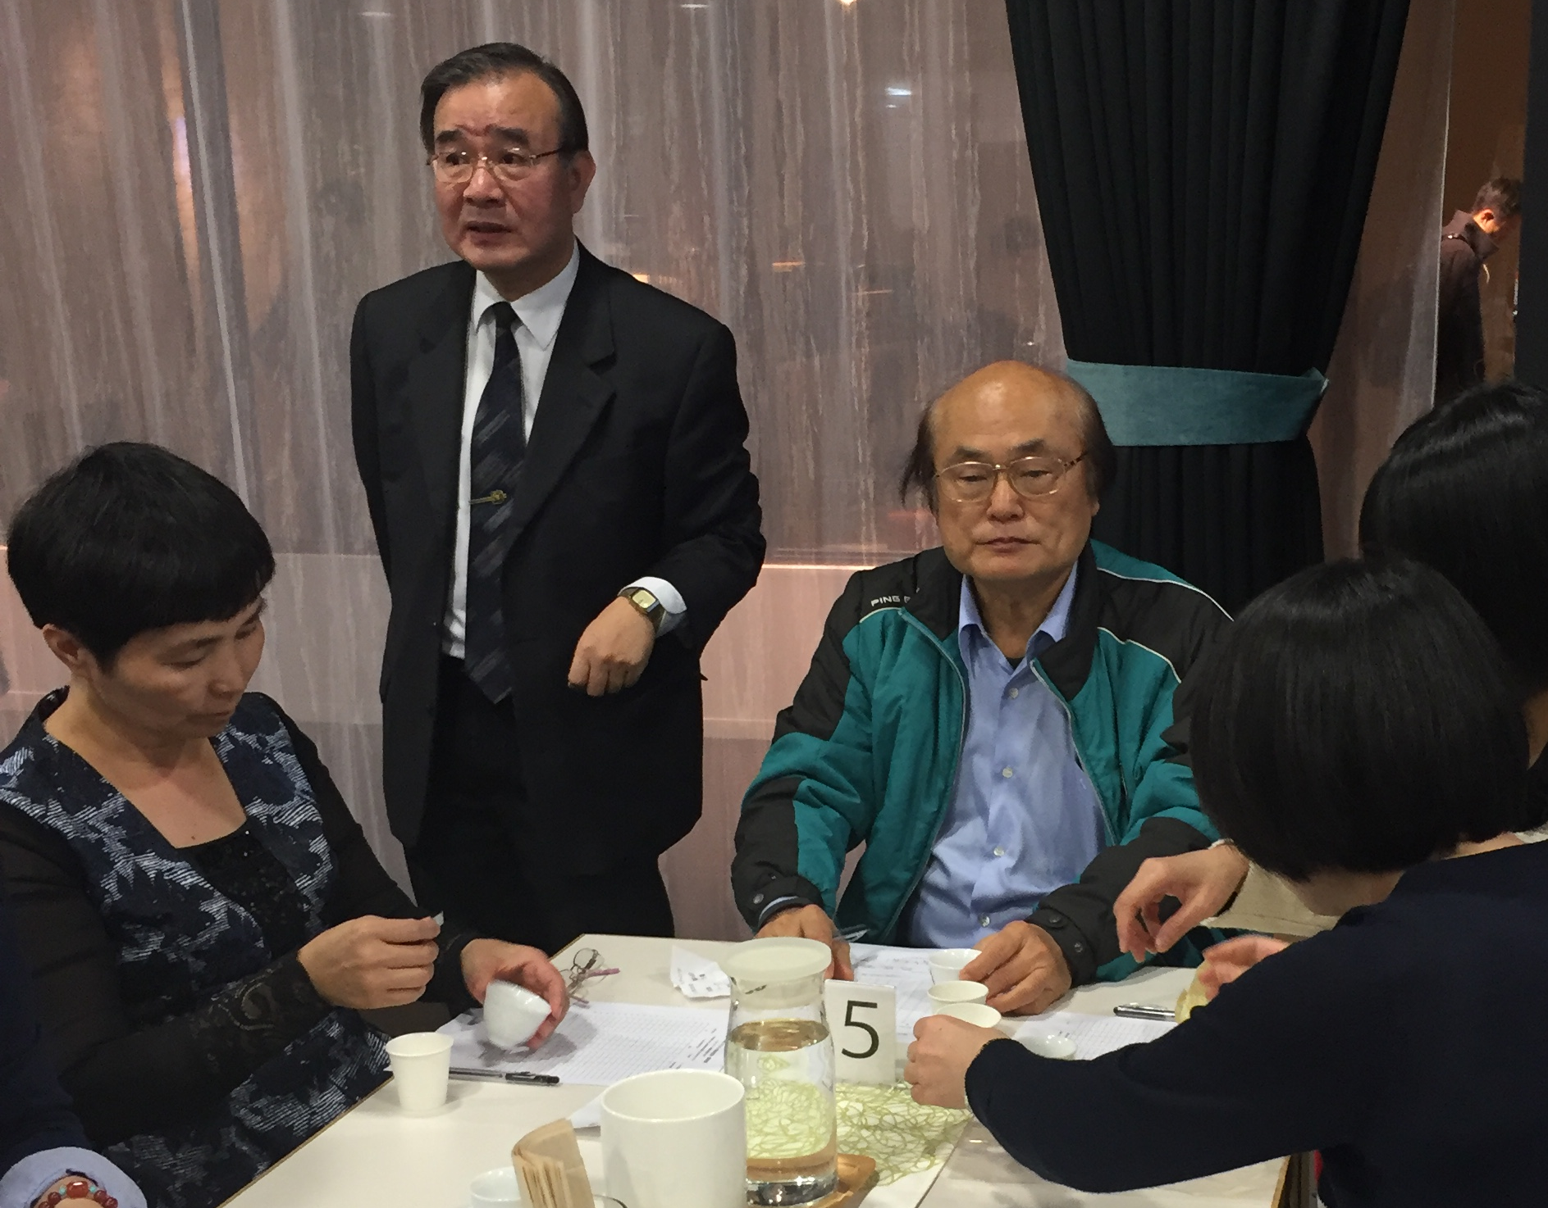
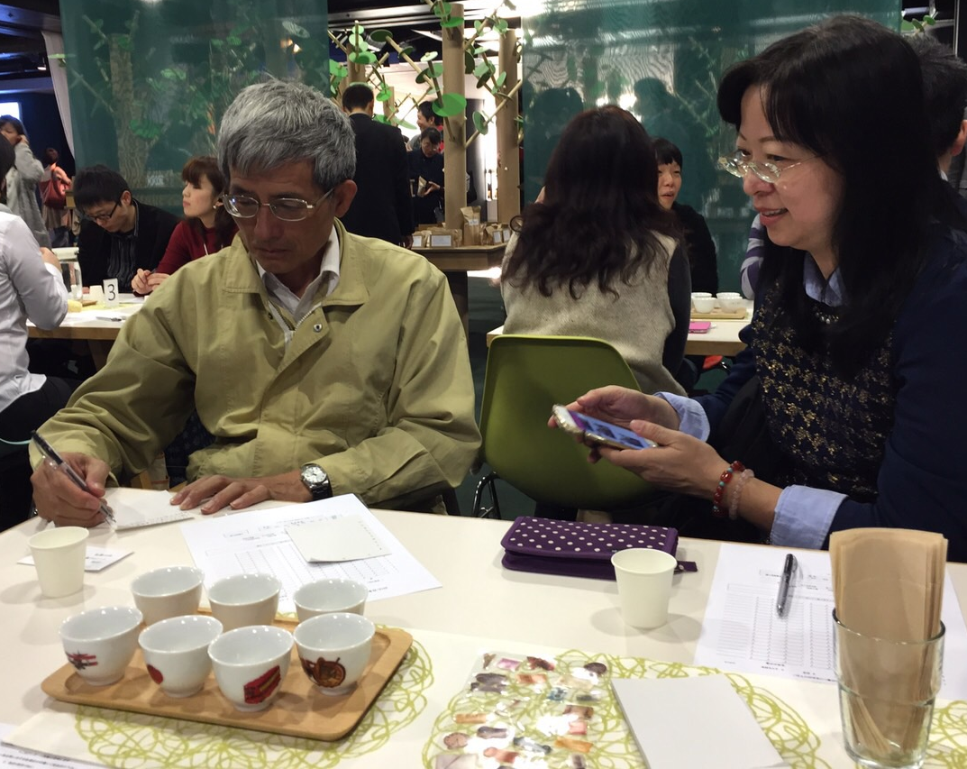

圖十一、日本入選茶試飲會及展示現場

- 心得與建議
- 因應自由化貿易衝擊強化茶產業相關輔導措施：
我國於91年正式加入世界貿易組織，為因應自由化貿易之衝擊，每年透過專案計畫輔導茶產業結構調整，雖年度經費預算有限，惟在產銷履歷制度建立與產地標章核發等茶葉安全生產及市場區隔上，已有初步成果。此外，亦透過研發創新等軟實力之展現，各茶區已發展出各具風味之特色茶品，有助滿足多元之國內消費市場，但在國際市場所需之大宗商用茶部分則日漸萎縮。未來我國亦積極加入跨太平洋戰略經濟伙伴協定(TPP)，該為一種更為高度貿易自由化的雙邊協定，更受國際重視，在減讓關稅、開放市場與削減農業補貼等規範下，茶產業應被視為具進攻型之產品，競爭更大之國際茶業市場。日本政府面臨貿易自由化之衝擊，為因應並扶持茶產業，相較於我國現行之財政預算，投入鉅額預算，未來更應思考如何運用有限之資源，投注於產業扶持、強化原料安全生產、市場區隔、地產地消與拓展外銷市場。
- 品種交易議題：
本次技術交流會議中，日方另安排適飲該研究所選育之具機能性之新品種「紅富貴（べにふき）」所製作之輕萎凋茶菁綠茶，其香氣發揚且非常濃烈，與臺灣四季春之「野香」相似，並將野茶研之育種學家所提供以該品種製作之紅茶，及市售紅富貴抗過敏機能罐裝飲料茶攜回臺灣於茶業改良場進行各專家品評時，其品種之香氣亦獲得茶改場茶葉品鑑專家好評。於交流會議中，臺方提出是否未來得以購買日方品種，然並未獲得正面回應，日方茶葉業者亦提出是否可購買臺灣品種（日本目前已有青心烏龍品種所製作之茶葉於市面上販售），引發雙方熱烈討論。未來針對國內重要栽培品種應持續依植物品種法進行嚴密保護，避免造成臺灣耗費多年育成之品種輕易外流。另對國外具特殊機能性之茶樹品種之引進，應有計畫性之積極規劃，以增加臺茶多元化發展。
- 機能性產品研發議題：
野茶研負責機能產品研發之研究員物部女士，於交流會議報告之最後提出機能性產品研發最重要三原則：
      - 持續十年以上的臨床試驗與機制研究
      - 農林水產省等相關組織經費預算不間斷地支應
      - 產官學與生產者共同合作
臺灣之研發能量應不亞於日本，惟研究計畫常常受到非學術研究因素影響或經費受阻而造成之中斷，同時研究方向難以聚焦亦為面臨困難之一，在因應現階段議題須於最短時間內藉由計畫研究解決問題之外，如何撥出一部分研發能量以兼顧臺茶長久發展亦為不可忽視之重要工作。
- 日式發酵茶之發展：
日本經學習臺灣部分發酵茶之製作方式，逐漸發展出日式發酵茶，然日方不論是僅做輕萎凋不攪拌之炒菁綠茶，或是外加酵素進行發酵之綠茶，皆以「発酵茶」標示，以部分發酵之青茶進行烘焙之茶類則稱之「焙茶」，反而不以發酵茶標之，臺日商品交易非常頻繁，想必未來日方推出更多相關發酵茶產品時，消費者端之名詞釋義需多加注意，又日式發酵茶之蓬勃發展對於臺灣部分發酵茶之影響亦須加以關注。
- 行銷策略明確簡潔：
日本茶飲行銷策略客戶層分群明確，利用添加現行已知之機能性成分，針對不同主題及消費族群，推出以需求導向之產品，如「血壓」、「血糖」、「中性脂肪」、「通便」等等，臺灣則常可見到一魚通吃的行銷方式，例如希望能開發從年輕人到老年人之不同年齡層客群皆可一網打盡之產品，然不同客群訴求不同，強求之下所開發的產品或許會發生四不像、效果不到位等情況，不如充分了解市場需求與趨勢，依需求進行研發，讓消費者於眾多商品中，一眼即找到自己所需產品，符合多元之消費市場。

